施工管理方案

1.项目管理目标
1.1工期目标
造球室设备开始安装时间：至开工后日历天数110天。
回转窑设备开始安装时间：至开工后日历天数40天。
链算机设备开始安装时间：至开工后日历天数120天。
环冷机设备开始安装时间：至开工后日历天数100天。
质量目标
优良 创省(部)优
1.2安全目标
死亡事故为零
重伤事故为零
轻伤事故小于0.2%
1.3现场文明环保目标
噪声、烟尘、废弃物、污水排放达到国家GB3096-82 标准。
建成“市级安全文明施工工地”。

2.管理模式
2.1项目组织机构
项目组织机构

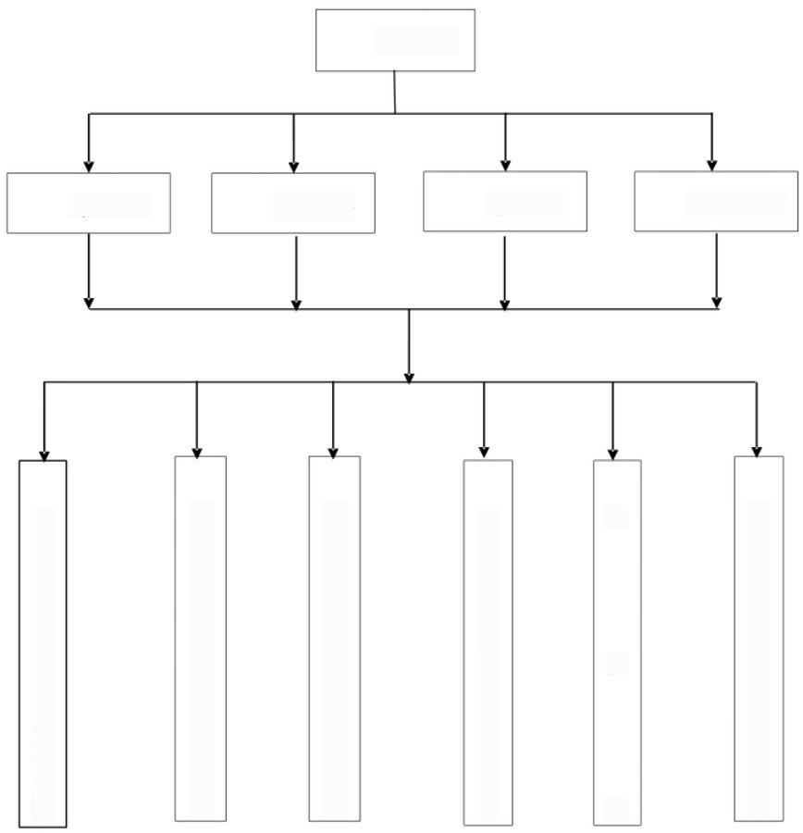
综 合 办 公 室

财 务 部

算 部

物 资 管 理 部

质 量 检 查 站

安 全 工 程 技 术 部
副 经 理
总 工 程
总 会 计
项 目 经
总 经 济
同 预
合

2.2管理人员职责和权限
2.2. 1项目经理；
是企业法定代表人即公司经理在项目上的代理人，受企业法定代表人委托，对 项目施工全过程，全方位负责，对项目的工程质量负全责。接受公司经理(或委
托人)领导和公司管理部门归口管理。在项目上贯彻执行公司质量方针，全面履

行工程承包合同，负责组织、制定项目质量策划，保证质量体系有效运行。
2.2.2工委书记：
对项目经理负责，主管项目部的政治思想、保卫、后勤保障及办公室日常工作。
2.2.3项目副经理：
协助项目经理履行工程承包合同，保证质量体系的有效运行。
2.2.4项目总工程师：
对项目经理负责，主管项目技术工作，对项目质量负有技术责任，组织编制施
工组织设计，组织评审施工方案。
2.2.5项目总经济师：
对项目经理负责，主管项目经济工作，对项目经济组织制定项目部年、季、月 生产经营计划，组织编制审核预决算。负责施工合同的管理，项目部工程承包转
包、分包合同，必须经项目部总经济师审核认定后办理。
2.2.6项目总会计师：
对项目经理负责，主管项目财务工作，对项目财务组织制定项目部年、季、月
财务计划，负责工程项目成本核算。
2.2.7安全工程技术部：
负责编制质量计划，针对工程项目、质量目标，工程质量要求运作实施。负责 项目的产品标识和可追溯性的管理。负责施工准备过程中的设计交底，施工图审 核，进度计划，物资计划，设备配备，工序控制计划及施工全过程的开工，项目
部组织技术交底，现场管理。
负责产品最终检验项目，质量要求和记录内容，自检合格标准。
负责最终检验后产品在顾客接收产品前应采取防护措施，保护措施，使产品不
致损坏，使标识不致损坏、丢失并保存检测设备的检定的校准记录。
负责提出采购和顾客提供产品的检验和试验状态标识内容和方式，明确各种记

录的填报、流程及保存单位，将常规检验、试验项目按负责标识的部门分类，规
定标识方式，各部门制作及保护标识的职责。
负责对施工现场的安全、保卫、作业环境等方面的管理提出要求，保证适宜的
工作环境。
负责项目施工中所需生产设备的使用、控制的管理。
2.2.8质量检查站：
负责组织工程质量的检验评定、判定工程是否符合验收标准和要求，确定质量 检验规程，保证检验方法正确，记录检验数据真实可靠，记录施工过程中出现的 不合格项目内容，并提出处理意见，评价工程质量和质量活动的有效性，提出质
量共性问题的纠正和预防措施，作好质量统计工作。
2.2.9物资管理部：
负责不同产品的验证地点及如何对供货单位进行控制，规定各类产品的质量要 求由谁提出，采购资料的内容对供货单位的评价，产品控制，进货前验证以及业
主对采购产品的验证内容、方式和建筑企业的责任等。
负责对业主提供产品的收货、标识、验证、贮存、维护和报告，及不合格品的
处理等提出要求，并作好记录。
负责确保未经检验或验证合格的产品不能交库和投入使用，对紧急放行的情况
提出要求。
应根据产品特点，选用适宜的搬运、贮存、防护措施保证产品在搬运、贮存过
程中不被损坏、腐蚀、污染等。
2.2.10合同预算部：
制定项目部年、季、月生产经营计划。预、决算编制。负责施工合同的管理，
并项目工程分包、转包合同审核。负责组织参加项目部材料采购招标计划。
2.2.11 综合办公室：

负责对各类文件、资料产生、传阅、管理、复制、归档、销毁等工作。
2.2.12专业项目部
负责策划本专业施工的管理体系，根据建设公司项目部的施工组织设计、编制
本专业的施工方案，并落实执行，对生产要素进行管理。
3.工程资源
3.1人力资源
3.1.1人员配置需用计划见施工方案。
3.1.2人员培训
针对该工程特点，对参加工程施工的人员进行培训。
培训方法：
由公司组织现场集中培训一次，施工前和施工过程中，有技术人员按工序和工
种分别指导培训。
3.1.3 培训要结合图纸、规程，有针对性进行，使所有参与本工程作业的人
员完全了解其特点要求和所要达到的标准，了解施工的重点及难点。

3.2基础设施
3.2.1施工设备控制
3.2.1.1施工设备需用计划见施工方案。
3.2.1.2 提供必要的设备存放和维护保养场地，保证设备作业所需水、电等
供应，为设备进场创造好条件。
3.2.1.3 项目经理部从事设备管理的人员代表项目经理部行使设备管理权限，
对各专业项目部提出管理要求。
A. 要求专业项目部在其设备进场前向项目经理部提交《施工生产设备清单》
B. 严格按国家、当地政府及公司的建筑现场有关要求，对各专业施工现场的
生产设备技术状态进行有效控制，保证所选设备适用，能满足质量特性的要求。

(1) 必要时，对进入现场的设备进行技术状态认定，禁止不合格的设备在施 工现场投入使用；在影响工程质量的设备投入使用前，要求专业必须出具有效技
术鉴定后，方可投入使用。
(2) 要求专业项目经理部新增、大修或在现场重新安装的A、B类设备在现 场投入使用前，必须向项目经理部提交有效的安装验收记录和试运转合格记录，
经项目经理部认定后，投入使用。
(3) 督导现场设备的“三定”(定机、定人、定岗)管理，要求A、B 施工设
备必须配备随机手册，督促操作人员认真填写动态原始记录。
(4) 严格检查，禁止设备带病作业，做好设备的维修、保养或轮换。
(5) 杜绝无证操作和随意超负荷作业的现象。
3.2.2施工现场大临设施需用计划见施工方案。
3.2.3施工现场临时水、电、气、通讯设施见施工方案。
3.2.4测量和监视装置需用计划：

序  号 | 设备名称 | 规格 | 数 量 | 记录
1 | 水准仪 | S3 | 4
2 | 经纬仪 | J2 | 4
3 | 钢盘尺 | 50m | 10
4 | 靠尺 | 2m | 10
5 | 水平尺 | L=600mm | 10
6 | 塞尺 | 0.2～5mm | 10
7 | 卷尺 | 5m | 20
8 | 温度计 | 0℃~200℃ | 20
9 | 台秤 | 500kg | 1
10 | 弹簧秤 | 30kg
11 | 水表 | D=50mm | 6
12 | 电能表 | 3×5A | 6
13 | 压力表 | 1Mpa | 4
14 | X光探伤仪 |  | 1
15 | 超声波探伤 仪 |  | 1
16 | 漆膜测厚仪 |  | 1

4.文件控制及资料控制
4.1文件分类
4.1.1建设公司管理文件
4.1.2技术标准、检验规程、施工技术操作规程
4.1.3质量计划、图纸、设计资料、施工组织设计

4.2文件控制
4.2.1管理文件，公司与项目部由综合办公室登记、编号、分级传阅、归档。
4.2.2 技术标准、检验规程、施工技术操作规程，由工程技术部根据工程情 况，会同甲方确定所使用的技术标准、检验规程、操作规程进行配备、登记、编
号、传阅。
4.2.3 质量计划、图纸、设计资料、施工组织设计为受控文件，由工程技术
部统一登记、编号、发放、收回。

4.3本工程执行规范、标准
《工程测量规范》
《地基与基础工程施工及验收规范》
《土方与爆破工程施工及验收规范》
《砌体工程施工及验收规范》
《屋面工程技术规范》
《建筑防火规范》
《建筑地面工程施工及验收规范》
《建筑装饰装修工程质量验收规范》
《建筑腐蚀工程施工及验收规范》
《混凝土结构工程施工及验收规范》
《钢筋焊接及验收规程》

GB50026—93

GB50202-2002
GBJ201—83

GB50203-2002

GB50207-2002
GBJ16-88

GB50209—2002

GB50201—2001
GB50212—91

GB50204—2002
JGJ18—96

《钢筋焊接接头试验方法》 | JGJ/T27-2001
《建筑工程施工质量验收统一标准》 | GB50300—2001
《建筑工程质量检验评定标准》 | GBJ301—88
《建筑机械使用安全技术规程》 | JGJ33—2001
《建筑施工高处作业安全技术规范》 | GBJ80-91
《施工现场临时用电安全技术规范》 | JGJ46—88
《组合钢模板技术规范》 | GB50214-2001
《砼质量控制标准》 | GB50164-92
《建筑施工安全检查评分标准》 | JGJ59-99
《砼强度检验评定标准》 | GBJ107-87
《砼外加剂应用技术规范》 | GBJ119-88
《回弹法检测混凝土抗压强度技术规程》 | JGJ/T23-2001
《建设工程施工现场供用电安全规程》 | GB50194-93
《钢结构设计规范》 | GBJ17-88
《钢结构工程施工及验收规范》 | GB50205-2001
《建筑钢结构焊接规程》 | JGJ81-91
《涂装前钢材表面锈蚀等级和除锈等级》 | GB8923-88
《建筑电气工程施工质量验收规范》 | GB5030-2002

《电气装置安装电力变压器，油浸电抗器，互感器施工及验收规范》GBJ148-90

《电气装置安装工程高压电气施工及验收规范》 《电气装置安装工程母线装置施工及验收规范》
《电气装置安装工程低压电器施工及验收规范》

GBJ147-90
GBJ149-90

GB50254-96

《 电 气 装 置 安 装 工 程 1KV 及 以 下 配 线 工 程 施 工 及 验 收 规 范 》

GB50258-96

《 电 气 装 置 安 装 工 程 盘 、 柜 及 二 次 回 路 结 线 施 工 及 验 收 规 范 》

《电气装置安装工程接地装置施工及验收规范》 《电气装置安装工程电缆线路施工及验收规范》
《电气装置安装工程旋转电机施工及验收规范》

《电气装置安装工程起重机电气装置施工及验收规范》
《电气装置安装工程电气设备交接试验标准》
《低压成套开关设备验收规范》
《连续输送设备安装工程施工及验收规范》
《压缩机、风机泵安装工程施工及验收规范》
《给排水管道工程施工及验收规范》
《通风与空调工程质量验收规范》
《建筑给排水及采暖工程质量验收规范》
《火灾自动报警系统施工及验收规范》
《机械设备安装工程施工及验收通用规范》
《冶金机械设备安装工程施工及验收规范-通用规定》

GB50171-92

GB50169-92

GB50168-92

GB50170-92

GB50254-96

GB50150-91
CECS49;93

GB50270-98

GB50275-98

GB50268-97

GB50243-2002

GB50242-2002

GB50166-92

GB50231-98
YBJ201-83

《冶金机械设备安装工程质量检验评定标准》(液压、气动和润滑系统)

《水泥机械设备安装安装工程施工及验收规范》
《工程建设标准强制性条文》
《工业金属管道工程施工及验收规范》
《工业金属管道工程质量检验评定标准》
《工业安装工程质量检验评定统一标准》
《工业设备及管道绝热工程施工及验收规范》

YBJ243-92
JCJ03-90

GB50235-97

GB50184-93

GB50252-94

GBJ126-89

《工业设备及管道绝热工程质量检验评定标准》 | GB50185-93
《工业设备及管道绝热工程质量检验评定标准》 | GB50185-93
《起重设备安装工程施工及验收规范》 | GB50278-98
《现场设备、工业管道焊接工程施工及验收规范》 | GB50236-98
《工业安装工程质量检验评定统一标准》 | GB50252-94
《建筑安装工程质量检验评定标准工业管道工程》 | TJ307-77
《压型金属板设计施工规范》 | YBJ216-88
《冷弯薄壁型钢结构技术规范》 | GBJ18-87

5.生产和服务的过程控制

5.1工序确定
根据工程具体情况，按施工阶段确定工程施工工序。确定特殊工序、关键工序。
5.1.1工序交接控制
5.1.1.1工序交接前对已完工序进行质量验收。
5.1.1.2各专业之间的工序交接由项目经理部组织。
5.1.1.3专业内部工序交接，由各专业项目部负责组织。
5.1.1.4 隐蔽工程由项目经理部组织各专业项目部邀请业主代表及质检站，
主要工序要邀请设计院代表进行隐蔽前的检查签证。
5.1.1.5 已施工完尚需继续监测的工序，按施工方案进行，并作监测记录报
项目经理部。
5.1.1.6设备基础监测按设计图要求进行，并根据工序要求移交下道工序继
续监测。
5.1.1.7分项(部)工程施工完，由项目经理部质量监督站督促各专业公司、 项目部按《最终检验和试验控制程序》组织工程质量等级的评定，并报政府质检
站核定。

5.1.1.8 施工完的分项、分部工程以及未能及时交工的单位按《产品防护和
交付控制程序》对其加以保护。
5.1.2本工程特殊工序为结构焊接；本工程关键工序为测量定位、结构安装。

5.2工序控制方法
5.2.1 对有可能严重影响质量的工序，组织有关人员进行连续监控，对所有
的施工过程，操作者都要严格执行相应的施工规范、工艺标准和操作规程。
本工程关键工序和特殊工序：测量、焊接、防腐、安装等，组织经过培训并具
备操作技能的人员操作，专业管理人员和技术人员对才做质量要进行严格控制。
冬雨季施工严格按专门措施执行，特殊过程的操作人员必须持证上岗，有关记
录必须真实齐全(措施见施工方案)。
施工测量实行复测制。
对隐蔽工程由公司项目经理部邀请业主代表、监理、设计部门等有关主管部门
进行隐蔽前的检查签证。
5.2.2对特殊工序，还需做到：
5.2.2.1编制详细的作业设计，并进行技术交底，必要时进行工艺试验
5.2.2.2 对使用的物资、施工机械、检测设备、适宜的作业环境、操作人员
的资格予以确认并记录，方可施工。
5.2.2.3明确进行连续监控的责任者，做好监控记录(可用施工日志)。
5.2.2.4质量检查人员进行重点检查。
5.2.3对关键工序，还需做到：
5.2.3.1编制作业指导书，并进行技术交底。
5.2.3.2 对所使用的物资、施工机械、检测设备、适宜的作业环境、操作人
员的资格予以确认，并记录方可施工。
5.2.3.3操作人员必须按作业指导书施工，遇有特殊情况需改变施工方法时，

应向技术人员报告，待按程序文件修改作业指导书后方可继续施工。

5.2.3.4质量检查员进行重点查验。

5.3质量保证体系及保证措施
5.3.1质量方针、质量目标、质量承诺
质量方针：遵循建筑业法律法规，视产品质量为企业的生命，对施工全过程实 施质量控制，持续改进质量管理体系，为顾客提供满意的产品和服务，努力把每
一项工程建设成同行业一流产品。
公司质量目标：产品(工程)质量合格率100%;单位工程优良率75%;三年内 达到80%以上；顾客满意率达到98%;按照IS09001:2000 标准要求，持续改进质
量体系。
质量承诺：投标时为业主着想，施工时对业主负责，竣工时让业主满意。
本工程质量目标：优良。
5.3.2质量管理体系
项目经理部按 IS09002 标准建立质量体系，由项目经理、分管的副经理和项目 总工程师、各职能组为成员组成质量管理体系。下设的质量监督站负责本项目工 程质量的监督检查和管理工作，各参战施工队成立质量管理小组，明确专职质量 自检员，具体做好本项目工程质量的管理工作，并形成自上而下的现场质量监督
检查网。
对企业施工生产员工进行严格的质量教育，贯彻落实工程质量方针目标，按质 量管理责任制进行严格的施工管理。在业主、工程监理人员的监理和市质量监督
站检查监督下，按照国家质量技术规范、标准，做好各项工序的质量保证工作。
为使工程质量时时处处均在受控状态，在施工过程中严格按照施工组织设计、 施工程序文件、作业指导书及质量计划的内容执行。对已确定的“特殊工序”和 “关键工序”必须要编制符合本工程实际的作业指导书，对特殊和关键工序从工
艺制定、材料物资及管理和操作人员实行重点控制，以保证质量目标的实现。

综 合 办 公 室 炉 窑 分 项 目 部
合
物
资 管 理 部
同 预 算 部
务 部
管 道 分 项 目 部
机 电 分 项 目 部
结 构 分 项 目 部
质 量 检 查 站
安 全 工 程 技 术 部
土 建 ( 分 项 目 部
5 .3 .3质量保证体系
在工程施工中成立以技术负责人为主，各个部门的主要负责人参加的质量管理 小组。组织起各部门、各环节的质量管理职能形成一个有明确任务、具体职责、
相应权限、互相协调、互相促进的有机整体，使现场质量管理健全化、制度化。
项目经理部质保体系示意图

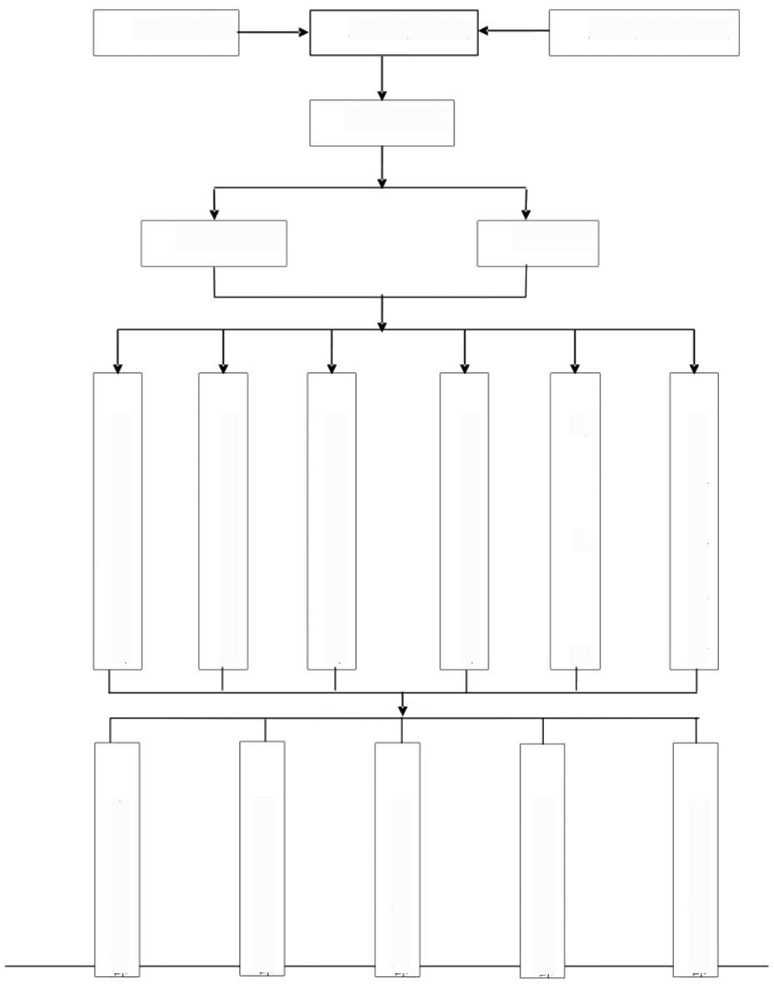工 程 监 理 . 工 程 项 目 部 业主项目指挥部

项 目 经 理

总 工 程 师
副 经 理

财

5.3.4施工技术基本管理程序
施工过程中严格执行施工技术基本管理程序，见施工技术基本管理程序图。

施 工 技 术 管 理 基 本 程 序 图
项目部
竣工阶段
施工队
项目部
施工阶段 技术科
施工队
总工办
施工准备阶段 项目部
工程公司
工 施
组 织

设 计

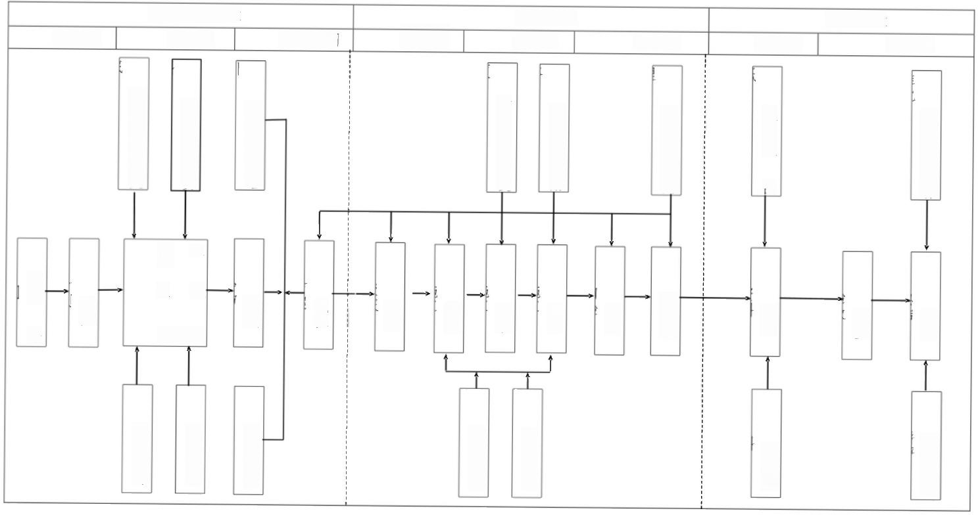技 术 管 理 标 技术 技术进步

竣工

竣 工 图
竣工
技术资

试 验
尾 项 处

专业

电仪
技
术 解
问题处理
安 裝
设
计 变
专业配合
土建

技术

施工

相关试验
图纸
技
术 培

施工图纸
基
础 资

初步设计
设
计 交

施工

工 程 合

以上内容仅为本文档的试下载部分，为可阅读页数的一半内容。如要下载或阅读全文，请访问：https://d.book118.com/886052024052010033

